גדילה ודעיכה
M_{(t)}=M₍₀₎×q^{t}
^{זמן מחצית החיים:}
½M₍₀₎=M₍₀₎×q^{t}

שאלה מס' 1:
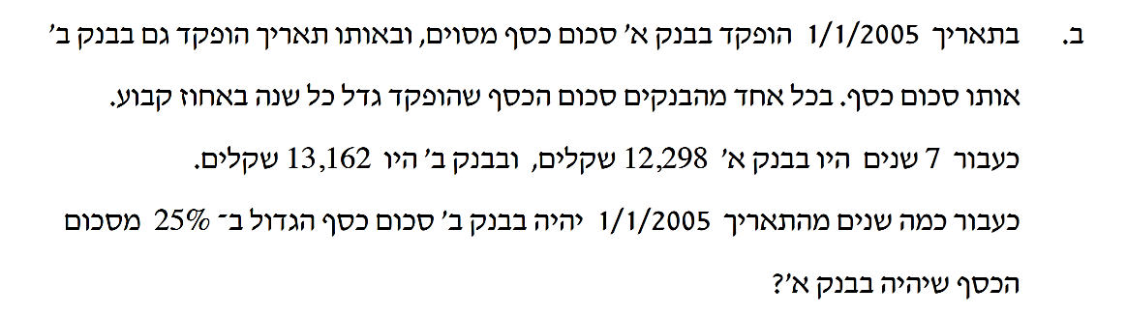

שאלה מס' 2:
